ViaÇekek Kullanım Kılavuzu
Bu doküman ViaÇekek uygulamasının ekranlarını ve özelliklerini kısaca anlatır. Ekran görüntüleri işaretli kutulara sonradan eklenebilir.

1. Giriş Yapma
- Tarayıcıdan uygulama adresine gidin. Giriş Yap butonunu seçin.
- Kullanıcı Adı ve şifrenizi girin.
- “Beni hatırla” işaretlenirse oturumunuz açık kalır.
- Şifrenizi unutursanız yöneticinizle iletişime geçin.
- Şifrenizi değiştirmek için “Şifremi değiştirmek istiyorum” kutusunu işaretleyin; Kullanıcı Adı ve mevcut şifrenizi, ardından Yeni Şifre alanını doldurup “Şifre Değiştir” butonuna basın.
- Şifre değiştirildikten sonra yeni şifrenizle otomatik olarak giriş yapılır.
- Kutu işaretliyken “Beni hatırla” seçeneği gizlenir.

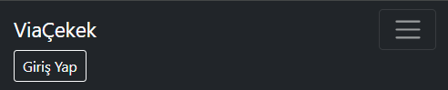

2. Genel Ekran Yapısı
- Üst kısımda ViaÇekek menüsü bulunur.
- Dar ekranlarda (tablet), sağ üstteki üç çizgili butona basarak menünün geri kalanını açarsınız. Çekek Takip, Kişiler ve Araçlar linkleri ekran daralsa bile her zaman görünür.
- Menüde gördüğünüz sekmeler rolünüze göre değişir.
- Dört kullanıcı rolü vardır: Yönetici, Saha Kontrolörü, Güvenlik, Ön Büro.
- Kullanıcılar ekranını yalnızca Yönetici görür.
- Sol üstteki ViaÇekek logosu ana sayfaya (Board) götürür.
- Menüdeki Yardım linki bu kılavuzu açar.

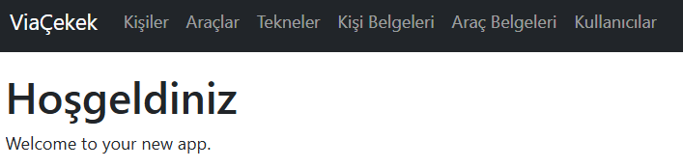

3. Kişiler
- Sahaya giren kişiler bu ekranda kayıt altına alınır.
- Listede kimlik no, ad soyad, firma, telefon, nitelik ve durum görünür.
- Ekran açıldığında liste boş gelir; arama kutusuna kimlik no, ad soyad, firma veya telefon yazınca eşleşen ilk 50 kayıt listelenir.
- Tüm kişileri listelemek veya filtrelemek için Kişiler Raporu kullanılır (bkz. 12. Raporlar).
- Sütun başlıklarına tıklayarak listeyi sıralayabilirsiniz, tekrar tıklamak sırayı ters çevirir.
- “+ Yeni Kişi” butonuyla yeni kayıt formu açılır.
- Kimlik numarası yazarken sistem otomatik olarak mevcut kayıtları arar.
- Eşleşen bir kayıt bulunursa listeden seçip doğrudan düzenleyebilirsiniz, tekrar kayıt oluşmaz.
- Ad soyad, telefon ve firma adı bilgileri girilir.
- Firma adı yazarken önceden girilmiş firmalar önerilir.
- Aktif/Pasif durumu işaretlenir.
- Pasif kişiler için yasaklanma sebebi girilebilir.
- Ziyaretçi niteliği (Tekne Sahibi, Kaptan, Tekne Personeli) işaretlenir, birden fazlası seçilebilir.
- Belge tablosunda KVKK onayı ve tanımlı belgeler için “Alındı” işaretlenir.
- Geçerlilik tarihi gereken belgeler için tarih girilir.
- Süresi geçmiş belgeler kırmızı etiketle gösterilir.
- Kaydet butonuna basıldığında kişi bilgileri ve belgeler birlikte kaydedilir.
- Kayıttan sonra form temizlenir, yeni kayda hazır hale gelir.
- Düzenle butonuyla mevcut bir kişi güncellenebilir.
- Kapat butonuyla form kapatılır, listeye dönülür.

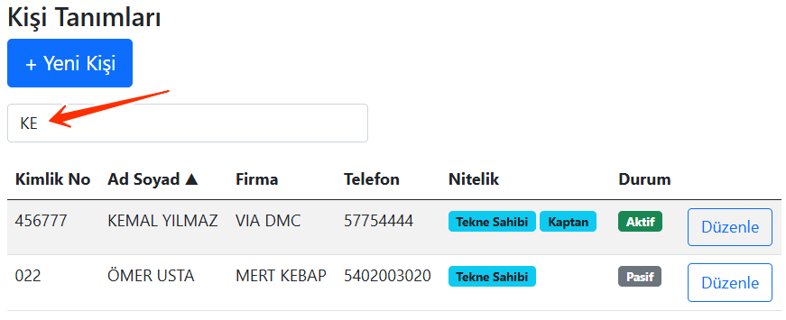
Örnekte arama kutusunda “KE” ifadesi geçenler listelenmiştir.

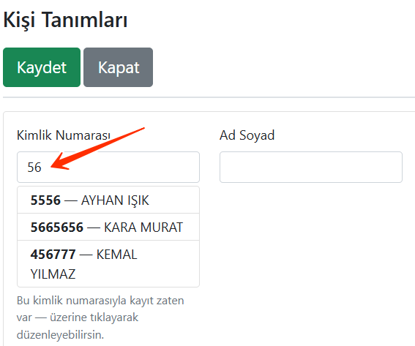
Örnekte Yeni Kayıt ekranında kimlik numarası yazarken var olan kayıtlar listelenir seçilerek kayda gidilmesi sağlanır
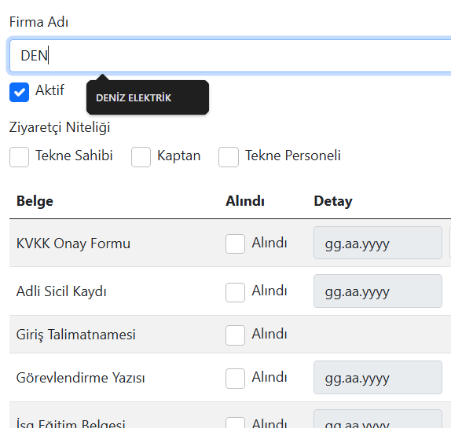

Örnekte Firma Adı girişinde var olan firmalardan seçim yaparak firma adının mükerrer girişi engellenir.

4. Araçlar
- Araçlar ekranı Kişiler ekranıyla aynı mantıkla çalışır.
- Liste yalnızca arama yapıldığında gelir (takip no, araç türü, firma); eşleşen ilk 50 kayıt gösterilir.
- Takip numarası; plaka veya vinç, vidanjör gibi ekipmanların seri numarası olabilir.
- Araç Türü seçilir: Araç, Vinç, Vidanjör, Kompresör, Basınçlı Kap.
- Takip numarası yazarken mevcut kayıtlar aranır, eşleşme varsa seçilip düzenlenebilir.
- Belge tablosu, seçilen araç türüne göre otomatik filtrelenir.
- Firma adı, Aktif/Pasif, yasaklanma sebebi alanları Kişiler ile aynı şekilde çalışır.
- Kaydet sonrası form temizlenir, yeni kayda hazır hale gelir.

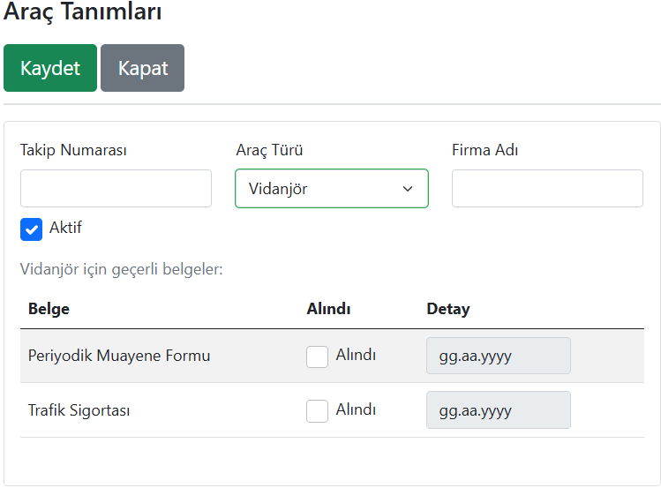
Araç türüne uygun olan belgeler listelenir

5. Tekneler
- Sahadaki tekneler bu ekranda tanımlanır.
- Tekne Kodu ve Tekne Adı girilir.
- Aktif/Pasif durumu işaretlenir.
- Ekran açıldığında liste boş gelir; tekne kodu veya adı yazınca eşleşen ilk 50 kayıt listelenir.
- Tüm tekneleri görmek veya Aktif/Pasif durumuna göre filtrelemek için Tekneler Raporu kullanılır (bkz. 12. Raporlar).

6. Kişi Belgeleri (Kural Tanımı)
- Bu ekranda kişilerden hangi belgelerin isteneceği tanımlanır.
- Belge adı serbest metin olarak girilir.
- “Alındı” kontrolü ve gerekiyorsa “geçerlilik tarihi” kontrolü işaretlenir.
- Belgenin hangi Ziyaret Sebepleri için geçerli olduğu işaretlenir (Çalışma, Görüşme, Keşif, Kontrol, Malzeme Alma, Malzeme Bırakma, İskele Kurma).
- Aktif/Pasif durumu işaretlenir; pasif kurallar kişi formunda görünmez.

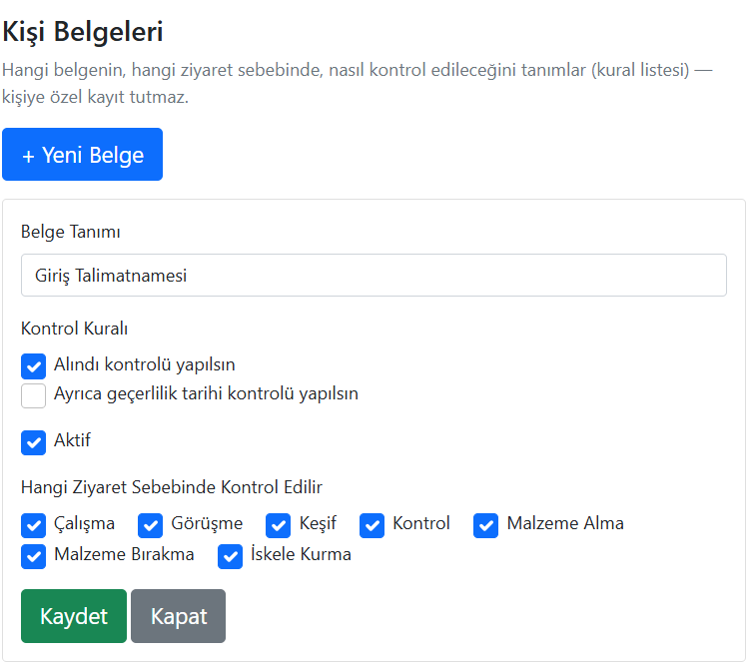

7. Araç Belgeleri (Kural Tanımı)
- Kişi Belgeleri ile aynı mantıkta çalışır.
- Belgenin hangi Araç Türleri için geçerli olduğu işaretlenir.

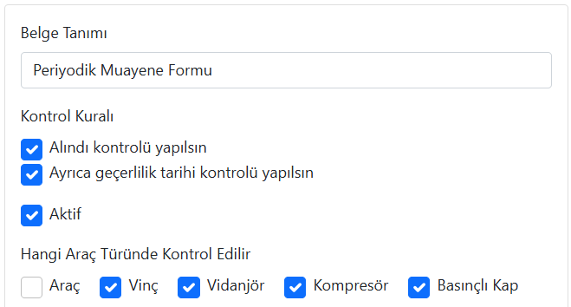

8. Kullanıcılar (Yalnızca Yönetici)
- Sisteme giriş yapabilecek kullanıcılar bu ekranda yönetilir.
- “+ Yeni Kullanıcı” ile Kullanıcı Adı, Ad Soyad, E-posta, şifre ve rol belirlenir.
- Girişte Kullanıcı Adı kullanılır; e-posta yalnızca iletişim bilgisidir ve birden fazla kullanıcıda aynı olabilir.
- Roller: Yönetici, Saha Kontrolörü, Güvenlik, Ön Büro.
- Düzenle butonuyla kullanıcının Ad Soyad, E-posta, rol ve Aktif/Pasif bilgileri değiştirilir; Kullanıcı Adı değiştirilemez.
- Pasif yapılan kullanıcı sisteme giriş yapamaz.
- “Şifre Sıfırla” ile kullanıcıya yeni şifre belirlenir.
- “Sil” butonuyla kullanıcı silinir; silmeden önce onay istenir.
- Kendi hesabınızı ve sistemde kalan son Yönetici hesabını silemezsiniz.
- Yönetici: Her şey
- Güvenlik: Board, Çekek Takip, Kişiler, Araçlar
- Saha Kontrolörü: Kullanıcılar hariç her şey
- Ön Büro: Board (yalnızca izleme; “+15 dk” ve “Çıkış” butonları görünmez), Takip Raporu, Kişiler Raporu

9. Ortak Kullanım İpuçları
- Yeni kayıt veya düzenleme formu açıkken liste gizlenir, kayıt bitince tekrar görünür.
- Kaydet ve Kapat butonları formun üstünde sabit durur, form uzun olsa da kaybolmaz.
- Kayıt sonucu (başarılı/uyarı) mesajı butonların altında görünür.
- Arama kutuları yazmayı bıraktığınız anda arar. Kişiler, Araçlar ve Tekneler ekranlarında liste yalnızca arama yapılınca gelir.
- Sütun başlığına tıklamak listeyi sıralar, tekrar tıklamak sırayı ters çevirir.

10. Çekek Takip
- Sahaya giren/çıkan kişi ve araçlar bu ekranda kontrolden geçirilip kaydedilir.
- Kimlik Numarası (kişi) ve/veya Takip Numarası (araç) girilir — en az biri dolu olmalı, ikisi birlikte de girilebilir.
- Ziyaret Sebebi seçilir (Çalışma, Görüşme, Keşif, Kontrol, Malzeme Alma, Malzeme Bırakma, İskele Kurma).
- Kimlik/Takip numarası yazarken eşleşen kayıtlar listelenir, seçilince alan otomatik tamamlanır.
- Kimlik Numarası alanının yanındaki kamera butonuyla tabletin kamerasından barkod okutulabilir; okunan numara alana otomatik yazılır. El tipi barkod okuyucu da kullanılabilir.
- Kamera açılamazsa (izin verilmemişse veya cihazda kamera yoksa) ekranda kırmızı bir uyarı gösterilir; bu durumda numarayı elle girin.
- “Kontrol” butonuna basılınca kişi ve/veya araç için ayrı ayrı kontrol yapılır: kayıtlı mı, aktif mi, yasaklı mı, açık (çıkışsız) bir kaydı var mı, eksik/süresi geçmiş belge var mı.
- Herhangi bir sorun varsa ekranda uyarı gösterilir, gerekirse ilgili tanım ekranına yönlendirme linki sunulur.
- Kişi ve araçtan biri kontrolü geçerse, diğeri geçmese bile geçen taraf yine de kaydedilebilir.
- Kontrolden geçilince Onay ekranı açılır: Ad Soyad (varsa, salt okunur), Firma Adı, Telefon, Tekne, Açıklama girilir/düzenlenir.
- Tekne ve Telefon zorunludur. Tekne, arama kutusuna kod veya ad yazılıp listeden seçilerek belirlenir.
- Onay ekranında değiştirilen Firma Adı ve Telefon yalnızca o girişe kaydedilir; kişinin/aracın kalıcı bilgileri Kişiler veya Araçlar ekranından güncellenir.
- Bitişine 10 gün veya daha az kalmış belgeler varsa Onay ekranında sarı bir hatırlatma kutusunda gösterilir.
- “Giriş Kaydet” ile kayıt tamamlanır, ekran otomatik olarak yeni sorguya hazır hale döner (hızlı art arda giriş için).
- Her girişten sonra Ziyaret Sebebi varsayılan olarak “Çalışma”ya döner.
- Kişi girişlerinde süre Ziyaret Sebebine göre belirlenir: Çalışma, Görüşme ve İskele Kurma süresiz; Keşif ve Kontrol 1 saat; Malzeme Alma ve Malzeme Bırakma 15 dakika.
- Araç girişlerinde süre araç türüne göre belirlenir: Vinç ve Vidanjör süresiz, diğer tüm araç türleri 15 dakika (Ziyaret Sebebi süreyi etkilemez).

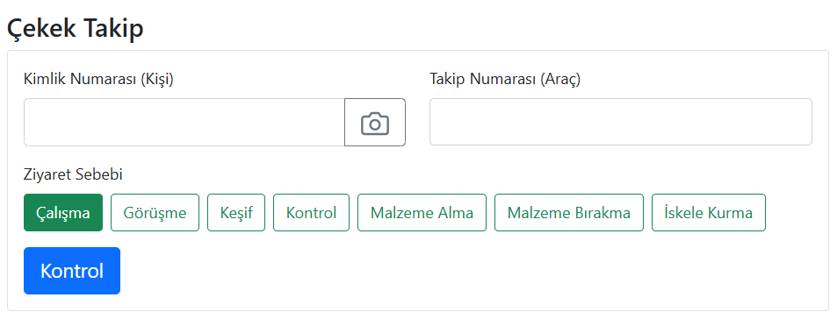

11. Board
- Sahada bulunan (henüz çıkışı yapılmamış) kişi ve araçlar bu ekranda listelenir — uygulama açılınca ilk gelen ekrandır.
- Her kayıt bir kart olarak gösterilir; kişi kayıtları mavi, araç kayıtları turuncu simgeyle ayırt edilir.
- Kart üzerinde durum (“İçeride” / “Süresi Geçti”), giriş saati ve kalan/geçen süre rozetleri bulunur.
- Kartta firma adı ve telefon numarası da görünür.
- Süresi 10 dakika veya altına düşen kayıtlar sarı, süresi geçenler kırmızı renkte vurgulanır.
- Kayıtlar önce süresi en az kalan/en çok geçen üstte, süresiz olanlar ise en eski giren üstte olacak şekilde sıralanır.
- Arama kutusuyla ad soyad, kimlik/takip numarası veya firma adına göre filtreleme yapılabilir.
- “+15 dk” butonu yalnızca süresi geçmiş kayıtlarda görünür, basılınca süre şu andan itibaren 15 dakika uzatılır.
- “Çıkış” butonuyla kayıt kapatılır, kart listeden kaybolur.
- Keşif veya Kontrol sebebiyle giren bir kişinin süresi dolunca Ziyaret Sebebi otomatik olarak “Çalışma”ya çevrilir ve Açıklama alanına bununla ilgili bir not eklenir; kart “Süresi Geçti” (kırmızı) olarak kalır.
- Ön Büro rolündeki kullanıcılar Board’u yalnızca izler; “+15 dk” ve “Çıkış” butonlarını görmez.

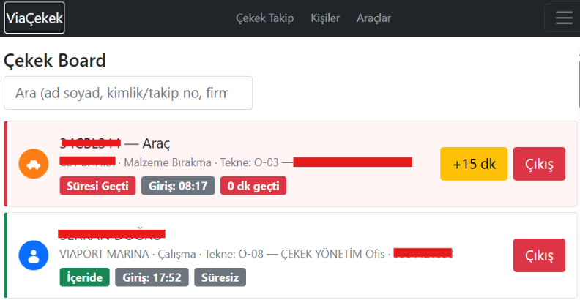

12. Raporlar
- Filtre alanları doldurulup “Filtrele” butonuna basılır.
- Metin alanlarında “içerir / eşittir / başlar ile”, tarih alanlarında “öncesi / sonrası / eşittir / arası” seçenekleri bulunur.
- Takip Raporu ve Kişiler Raporu’nda ekranda en fazla 1000 kayıt gösterilir; sonuç daha fazlaysa uyarı çıkar. “Excel’e Aktar” ise sonuçların tamamını indirir.

Takip Raporu
- Tüm giriş/çıkış kayıtları listelenir. Yönetici, Saha Kontrolörü ve Ön Büro kullanabilir.
- Sayfa açıldığında bugünün girişleri otomatik gelir.
- Filtreler: Kimlik/Takip No, Ad Soyad, Firma Adı, Telefon, Araç Türü, Tekne (arama ile seçilir), Ziyaret Sebebi, Giriş/Çıkış Tarihi, Durum, Açıklama, Kaydeden.
- Yönetici dışındaki roller yalnızca son 1 yıl içindeki kayıtları görebilir.

Kişiler Raporu
- Kayıtlı tüm kişiler filtrelenerek listelenir. Yönetici, Saha Kontrolörü ve Ön Büro kullanabilir.
- Filtreler: Kimlik No, Ad Soyad, Firma Adı, Telefon, Aktif, KVKK Onay Durumu, KVKK Onay Formu Alındı, KVKK Onay Tarihi, Kaptan, Tekne Sahibi.
- Açılışta liste boş gelir, “Filtrele”ye basılınca dolar. Sonuçlar ad soyada göre sıralanır.

Tekneler Raporu
- Tüm tekneler filtrelenerek listelenir. Yönetici ve Saha Kontrolörü kullanabilir.
- Filtreler: Tekne Kodu, Tekne Adı, Aktif/Pasif.
Bu kılavuz, uygulamaya yeni ekranlar eklendikçe güncellenecektir.

